ИЗРАЕЛ И ЙОРДАНИЯ – НОВА ГОДИНА

Дата: 28.12.2017 – 04.01.2018

8 дни / 7 нощувки / 7 закуски / 7 вечери

МАРШРУТ: София – Тел Авив – Нетания - Тиберия – Джераш – Аман – Бетания – Мъртво море – Небо – Мадаба – Шобак – Петра – Йерихон – Витлеем – Йерусалим – Тел Авив – София

Акценти на програмата:
- Хайфа (Бахайските градини)
- Акра (епохата на кръстоносците)
- Назарет (домът на Христос)
- Кана Галилейска (първото Христово чудо)
- Джераш (перлата на гръко-римския Декаполис)
- Бетания (място на Кръщението Христово)
- Аман (столицата на Хашемитско кралство Йордания)
- Небо (Моисей и неговият поглед към Обетованата земя)
- Мадаба (приказният град на мозайките)
- Шобак (прочутата крепост на тамплиерите)
- Петра (едно от Седемте нови чудеса на света)
- Вади Муса (Долината на Моисей)
- Мъртво море (време за плаж и релакс)
- Витлеем (църквата Рождество Христово)
- Йерусалим (Божи гроб, Сион, Гетсимания, Стената на плача)

ТУРИСТИЧЕСКА ПРОГРАМА
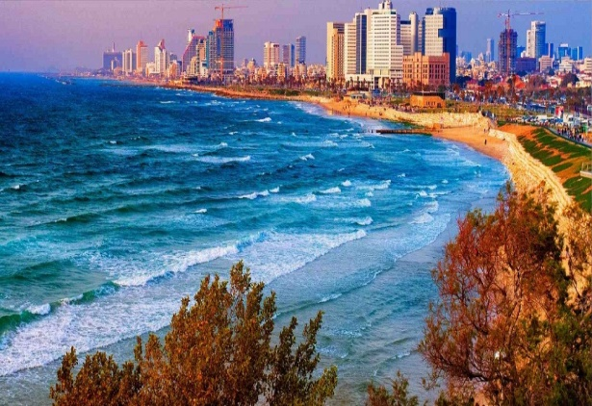
1 ден – София – Тел Авив – Нетания
Отпътуване от летище София 16.00 ч с АК Bulgaria Air. Пристигане на летище Бен Гурион в 18.30ч. Трансфер и настаняване в хотел в Нетания. Вечеря. Нощувка.

2 ден – Тиберия – Джераш – Бетания – Аман
Закуска. Отпътуване за Кесария, столица на Юдея по времето на римляните. Разглеждане на акведукта. Заминаване за Хайфа - разглеждане на красивия пристанищен град, разположен на брега на Средиземно море. Бахайските градини (отвън) и залива на Хайфа.
Следва Акрa, една от последните военни бази и столица на кръстоносците за повече от един век. Посещение на стария град и пристанището. Заминаване за град Назарет. Разглеждане на църквата при извора на Благовещението; храмът на Благовещението (изграден върху руините на стара византийска църква и дома на Светото семейство. Посещение на Кана Галилейска – мястото на първото Христово чудо, превръщане на водата във винo. Отпътуване за град Тиберия, разположен при Галилейското езеро. Настаняване в хотел. Вечеря. Нощувка.

3 ден – Тиберия – Джераш – Аман
Преминаване от Израел в Йордания през граничния пункт Шейх Хюсеин. Отпътуване за най-добре запазеният римски град в Близкия Изток и архитектурен шедьовър Джераш (древният Гераса), основан от войниците на Александър Македонски през ІV в. пр.н.е. Разглеждане на триумфалната арка на император Адриан, Форумът с овална форма, Хиподрумът, кардото, агората, нимфеумът, храмът на Артемида (покровителка на Джераш), други антични храмове, Южният театър, и много църкви от ранното Средновековие. Отпътуване за Аман. Пристигане в столицата на Хашимитското кралство Йордания. Панорамна обиколка с автобус. Настаняване в хотел. Вечеря. Нощувка.

4 ден - Аман – Бетания – Мъртво море – Аман
Закуска. Отпътуване и посещение на Бетания – място, където Йоан Кръстител кръщава Иисус Христос в река Йордан. Заминаване за Мъртво море. Време за плаж. Връщане в Аман. Свободно време. Новогодишна Гала вечеря. Нощувка.

5 ден– Аман – Мадаба – Небо – Шобак – Петра
Закуска. Заминаване за Мадаба. Градът е известен с многото християнски църкви. Емблематична обаче е гръцката православна църква “Свети Георги”, известна с уникална мозайка, представяща подробна цветна карта на Светите земи от византийската епоха. Днес в Мадаба има Институт за мозаечно изкуство и десетки работилници, занимаващи се с този занаят. Посещение на планината Небо, откъдето се открива прекрасна гледка към Израел и част от долината на река Йордан. В ясен ден могат да се видят очертанията на Йерусалим и Йерихон. Според Библията това е мястото, на което Мойсей се изкачва, за да види за първи път с очите си Обетованата земя. Църквата е от средата на IV век и е изградена в памет на мястото, където умира Мойсей. В нея са запазени красиви мозайки. Отпътуване за Петра. По пътя кратка спирка за панорамни снимки към замъка на кръстоносците Монреал, познат още като Шобак – построен от тамплиерите през 1116 г. по заповед на Йерусалимския крал Балдуин I за охрана на поклонническите маршрути и кервани. Пристигане в Петра вечерта. Настаняване в хотел. Вечеря. Нощувка.

6 ден – Петра – Аман
Закуска. Организирана обиколка на Петра, столицата на Набатейците. През 2007 година е избран като едно от Седемте нови чудеса на света. Разположен е в естествено укрепената планинска долина Вади Муса ("Долината на Мойсей"). Първите известни обитатели са едомците, които са живеели тук около 1000 г.пр.н.е. Розовочервеникавият град Петра някога процъфтявал като важен пункт от древните търговски маршрути. Той е обграден от високи планини и е достъпен през тясно дефиле, а забележителните му, изсечени в скалите сгради са запазени непокътнати. Време за разглеждане на Каснех ал-Фарун (Съкровищницата), многобройните скални гробници, амфитеатърът, триумфалната арка, кардото с колонадите. Отпътуване за Аман. Пристигане в столицата на Хашемитското кралство Йордания. Настаняване в хотел. Вечеря. Нощувка.

7 ден – Аман – Йерихон – Витлеем
Закуска. Преминаване от Йордания в Израел през граничния пункт Аленби. Посещение на Йерихон – най-ниско разположеният град под морското равнище и едно от най-древните селища в света. Панорамна гледка към - Манастира на изкушенията, разположен в скалите, където Иисус Христос е постил и се е молил четиридесет дена и четиридесет нощи. Отпътуване за Витлеем. Посещение на рожденото място на Господ Иисус Христос във Витлеем, и построената в чест на това събитие базилика „Рождество Христово“ – най-голямата забележителност на града. Настаняване в хотел. Вечеря. Нощувка.

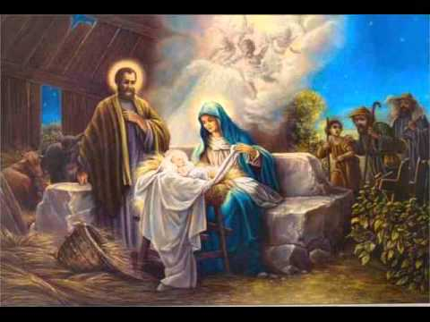
8 ден – Витлеем – Йерусалим – Бен Гурион
Закуска. Туристическа програма в Йерусалим. Пешеходна обиколка на Стария град: Гетсиманската градина – традиционно почитана като мястото, където Иисус Христос се моли в нощта на залавянето му. Днес за това събитие напомнят базилика, посветена на страданията Христови, и осем стари маслинови дървета, чиято възраст е над 2000 години. Продължаване към Виа Долороса (от лат. „Пътят на болката“) – това e улицата, по която в древен Йерусалим е минал с кръста Иисус Христос към мястото на разпятието – Голгота. Следва храмовият комплекс Божи гроб – най-святото място за Християнския свят, където е разпнат, погребан и възкръснал Христос. Посещение на Стената на плача – единствената структура, останала от Йерусалимския (Соломоновия) храм. Название идва от това, че евреите често отиват там, за да тъжат за гибелта на храма. След поклонението програмата продължава с хълмът Сион (Давидовият град), където се намират гробът на цар Давид и стаята на Тайната вечеря. Посещение на Новия град на Йерусалим (панорамна обиколка с автобус): Парламента на държавата Израел (Кнесет), Министерствата на Израел, Музея на Израел. Трансфер до летище „Бен Гурион“. Полет за България в 19:30 ч. Пристигане на летище София около 22:20 ч.

Дати на пътуване и цени:

Дати на пътуване | Възрастен в двойна стая | Трети възрастен в двойна стая | Дете 2-10.99 год. с двама възрастни в двойна стая | Единична стая
28.12.17 - 04.01.18 | 2100 лв. | 2100 лв. | 2010 лв. | 2500 лв.

Хотели по програмата:

Местонахождение | Хотел | Брой нощи
Нетания | Margoa 3* http://www.hotelmargoa.co.il/ или подобен | 1
Тиберия | Astoria 3* http://www.astoria.co.il/en/ или подобен | 1
Аман | Al Fanar Palace 3* http://www.alfanarpalacehotel.com/ или подобен | 3
Петра | Alanbat 3* http://www.alanbat.com/ или подобен | 1
Витлеем | Paradise 3* http://www.paradisebethlehem.com/ или подобен | 1

Пакетната цена включва:
- самолетен билет София – Тел Авив – София полет на авиокомпания с АК Bulgaria Air с включен багаж;
- летищни такси (253 лв. към 01.04.2017 г.);
- 1 нощувка със закуска и вечеря в Нетания, хотел 3*;
- 1 нощувка със закуска и вечеря в Тиберия, хотел 3*;
- 3 нощувки със закуска и вечеря в Аман, хотел 3*;
- 1 нощувка със закуска и вечеря в Петра, хотел 3*;
- 1 нощувка със закуска и вечеря във Витлеем, хотел 3*;
- екскурзовод на български език в Израел и на български/руски език в Йордания
- луксозен автобус с безплатен WI-FI в Израел;
- всички трансфери по програмата;
- гранични такси
- всички екскурзии по програмата;
- входни такси за обектите по програмата;
- Сертфикат за хаджийство;
- водач, придружаващ групата по време на целия престой;
- медицинска застраховка асистънс ЗАД "АРМЕЕЦ" АД, с покритие 10 000 евро.

Цената не включва:
- Новогодишна Гала вечеря – очаквайте цена – заплаща се в България
- бакшиши – 5 щатски долара на турист на ден (заплащат се на място, съответно Израел и Йордания);
- лични разходи.

Полетно разписание:

FB 571 | София | 16:30 | Тел Авив | 18:30
FB 572 | Тел Авив | 19:30 | София | 22:20

Условия за резервация:
Начин на плащане: депозит – 650 лв., копие от валиден международен паспорт, доплащане – до 30 дни преди датата на отпътуване.
Минимален брой туристи за осъществяване на екскурзията: 25 туристи.
Срок за уведомление при недостигнат минимален брой туристи: 7 дни преди началната дата.
Необходими документи: задграничен паспорт; няма визови, санитарни и медицински изисквания.

Срокове за анулации и неустойки:
- 60 дни преди датата на отпътуване – неустойка не се удържа;
- от 59-ия до 30-ия ден преди датата на заминаване се удържа размерът на внесения депозит;
- от 29-ия до 20-ия ден преди датата на заминаване се удържа 50% от стойността на екскурзията;
- от 19-ия до 10-ия ден преди датата на заминаване се удържа 80% от стойността на екскурзията;
- по-малко от 10 дни се удържа 100% от стойността на екскурзията.

Забележка: Пакетната цена е калкулирана по курс 1,80 лв. за щатски долар. При промяна на обменния валутен курс с повече от 5 % в периода до началото на туристическото пътуване, фирмата си запазва правото за прекалкулиране на основната пакетна цена, съобразно промяната на валутния курс.

Туроператор “ТА Мондел Травел” е застрахована по смисъла на чл. 97, ал.1 от Закона за туризма в застрахователна компания АЛИАНЦ БЪЛГАРИЯ със застрахователна полица №13160173000000032/ валидна до 30.07.2018 г.
